

Insumos, textiles y maquinaria de confección

Breve descripción:
Mediante el estudio de este componente formativo el aprendiz logrará identificar y reconocer los insumos requeridos en cada una de las líneas de producto, las propiedades de los textiles y su composición para diferenciar su uso en las diferentes líneas de producción. Clasificar la maquinaria de confección, analizar los mecanismos de funcionamiento de la maquinaria para una óptima puesta a punto y proceder a su manejo, además, describe los ejercicios básicos para el manejo de las máquinas básicas. Reconocer las normas de calidad y la estructura de la norma internacional ISO 9001:2015.
Junio 2026
Tabla de contenido
Introducción 4
1. Materiales e insumos de confección 5
1.1. Clasificación y descripción de materiales de acuerdo con procesos de producción 5
1.2. Clasificación y descripción de insumos de acuerdo con líneas de producción 7
2. Textiles 12
2.1. Clasificación y descripción de textiles 12
2.2. Clasificación y propiedades de hilos 14
2.3. Clasificación y usos de tejidos 17
2.4. Aplicación de textiles de acuerdo con líneas de producción 26
3. Puesta a punto y manejo básico de maquinaria de confección 30
3.1. Enhebrados de maquinaria de confección industrial 30
3.2. Graduación de tensiones de los hilos 30
3.3. Maquinaria básica 33
3.4. Nivel de arrastre: ajuste de maquinaria 34
3.5. Calibración de puntada 36
3.6. Puesta a punto de la maquinaría y prueba de costura según operación de confección 40
3.7. Manejo y operaciones básicas de máquinas de confección industrial 41
4. Normas de calidad 44
4.1. Normas técnicas colombianas en confección 44
4.2. Normas de calidad internacional: ISO 9001 Versión 2015. Sistema de Gestión de la Calidad – Requisitos 45
Síntesis 47
Glosario 49
Referencias bibliográficas 51
Créditos 55

Introducción
El componente formativo denominado "Insumos, textiles y maquinaria de confección" tiene como objetivo principal brindar los conocimientos necesarios para que el aprendiz logre identificar y reconocer los insumos requeridos en las diversas líneas de producto. Asimismo, este espacio de aprendizaje permite comprender las propiedades de los textiles y su composición para lograr diferenciar su uso específico en la producción.

Para facilitar la asimilación del conocimiento, el programa se encuentra estructurado en cuatro ejes temáticos fundamentales. El primero de ellos corresponde a los materiales e insumos, un apartado que se enfoca en la clasificación y la descripción detallada de estos elementos de acuerdo con los procesos y las líneas de producción. Seguidamente, se aborda el estudio de los textiles, analizando a profundidad sus propiedades, sus principales usos y la correcta aplicación de los diferentes tipos de tejidos.

Por otra parte, el componente incluye el estudio de la maquinaria de confección. En esta sección se enseña a clasificar los equipos industriales y a analizar sus mecanismos de funcionamiento para garantizar una óptima puesta a punto, abarcando adicionalmente la descripción de los ejercicios y las operaciones básicas para su correcto manejo. Por último, se integran las normas de calidad mediante la exposición de las normativas vigentes que rigen el sector, lo cual contempla tanto las normas técnicas colombianas aplicadas a la confección como la estructura y los requisitos del Sistema de Gestión de la Calidad bajo la norma internacional ISO 9001:2015.

Materiales e insumos de confección

Clasificación y descripción de materiales de acuerdo con procesos de producción
Los materiales de confección son los insumos utilizados en los procesos de fabricación de una prenda, en los que se utilizan materiales indirectos que en el producto final no se evidencian.

- Proceso de diseño y desarrollo de producto
Para realizar este proceso de forma manual se requiere papel, lápices y colores para diseñar los bocetos; pero actualmente existen programas de software especializados para apoyar el proceso, lo cual reduce o elimina el uso de estos materiales. Para desarrollar el producto se realiza una muestra física que contenga todos los materiales necesarios para entregar la prenda terminada.

- Proceso de patronaje y escalado
Al igual que en el proceso anterior, si se realiza de manera digital, se disminuye el uso de materiales físicos. Para su realización de forma manual se requieren los siguientes materiales:
- Lápiz HB o portaminas.
- Borrador.
- Papel manifold.
- Cartón cartulina.
- Micropuntas de diferentes colores.
- Pegante de papel.

- Proceso de trazo y corte
Para realizar el corte de la tela es necesario trazar previamente sobre la misma el modelo desarrollado con sus piezas; para el corte se requieren los siguientes materiales:
- Alfileres.
- Papel kraft: ancho de 1,60 mts y gramaje entre 60 y 90 grs.
- Papel bond: según ancho del plotter; gramaje de 75 grs.
- Lápiz de color: color blanco o colores contrastantes.
- Tiquetes: para maquinaria tiqueteadora para rotular piezas.
- Cinta de enmascarar: se prefiere ancho de 1 pulgada.

- Proceso de confección
Es en el cual se unen las piezas, utilizando varias máquinas y operaciones. Insumo básico:
- Agujas: su uso varía según el tipo de máquina utilizada en el proceso. Este tema se ampliará en una próxima unidad.

- Proceso de acabados
Son los que se llevan a cabo en la fase de terminado de la prenda como procesos de lavandería, estampación, bordado, rebordados y control de calidad; requieren los materiales utilizados en los procesos anteriores.

- Proceso de empaque y embalaje
Se incluyen materiales para entregar al consumidor para el proceso de ventas.
- Ganchos para etiquetar.
- Ganchos para colgar la prenda.
- Bolsas.
- Cajas.

Clasificación y descripción de insumos de acuerdo con líneas de producción
Los insumos son un elemento importante para el proceso de confección de la prenda ya que son elementos que están directamente involucrados debido a que su presencia permanece en el producto final.

Es importante tener en cuenta las unidades de consumo de cada insumo en la confección de cada prenda, así como las unidades de compra para planificar adecuadamente la producción y no incurrir en desperdicios o en faltantes del insumo lo cual puede afectar la entrega oportuna del lote de producción requerido.
En las fábricas se establecen líneas de producción, que estarán acordes a las diferentes líneas del producto, especificadas a continuación:

- Líneas de producto.
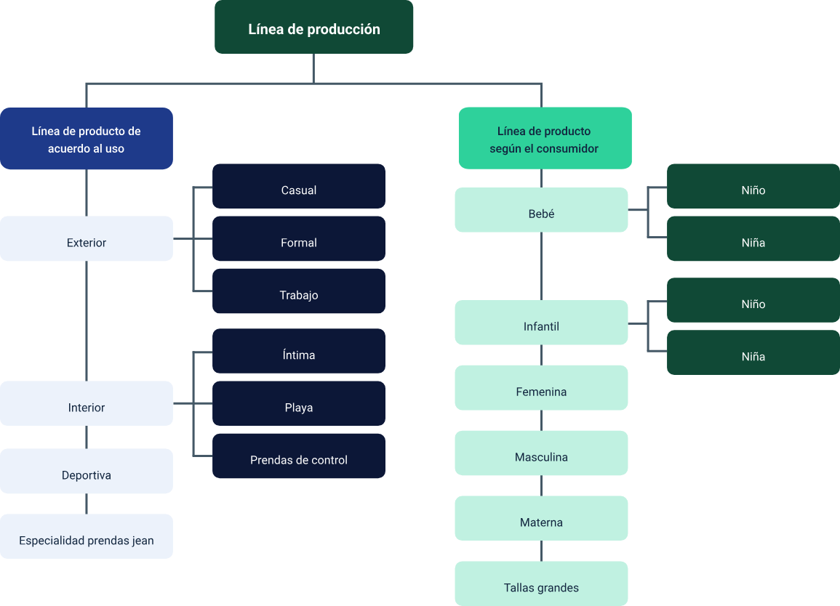
- Clasificación de insumos

- Sistemas de cierre

  - Cremalleras
Las cremalleras son un sistema de cierre compuesto por dos tiras de tela, revestidas en sus orillas con pequeños dientes metálicos o de plástico que se traban o destraban entre sí por medio de un carril y se aplican en prendas de vestir u otros objetos.

- Partes de cremallera.

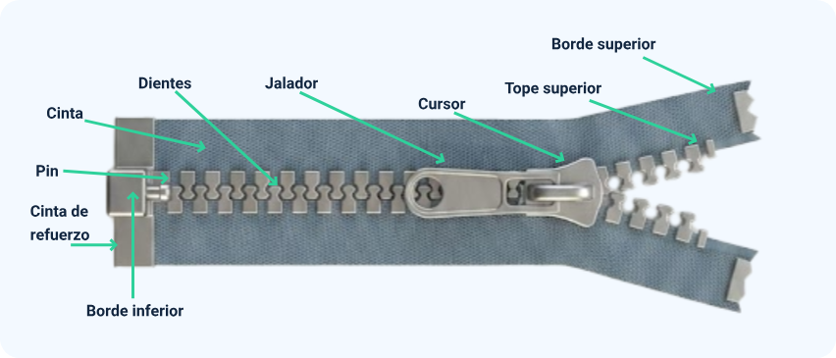

Fuente: Celestecielo, (2012)

- Botones
Los botones son un sistema de cierre práctico, se clasifican de acuerdo con su diámetro, para ello tenga en cuenta que:
- Conversión de líneas de botones.
Líneas | Milímetros
1 | 0,6325 mm
12 | 8 mm
14 | 9 mm
16 | 10 mm
18 | 11 mm
20 | 13 mm
22 | 14 mm
24 | 15 mm
28 | 18 mm
32 | 20 mm
36 | 23 mm
40 | 26 mm
44 | 28 mm
48 | 30 mm
54 | 34 mm
60 | 38 mm
70 | 45 mm
80 | 51 mm
90 | 58 mm

- Broches
Plásticos o metálicos se colocan en una máquina llamada troqueladora, los troqueles se colocan las partes hembra y macho se cambian según tamaño y diseño.
- Gafetes o broches extensores
Ganchos utilizados para unir las partes del brasier o de prendas de control.
- Velcro
Conformado por dos piezas; una sobre la otra se adhiere.
- Insumos decorativos
En el mercado se encuentran gran variedad en materiales y colores para agregar valor al producto debido a la diferenciación derivada de su uso como los encajes, cinta, cordones, pedrería, entre otros.
- Insumos funcionales
En la clasificación expuesta se pueden diferenciar usos diferenciados de los siguientes insumos: ojaletes u ojetes, taches, elásticos, sesgos, tancas, terminales, varillas, tensores, marquillas.

- Insumos según prenda
En el diseño y desarrollo del producto se analiza y establecen los insumos necesarios cumpliendo con las expectativas del cliente.
La persona encargada de diseño debe determinar la mejor opción de los insumos que se adapte a su diseño teniendo en cuenta la tela y los procesos de confección para obtener la prenda terminada.
Teniendo en cuenta las líneas de producción se describen los insumos de las prendas más distinguidas.
- Línea ropa exterior
  - Camisa básica: botones e hilos.
  - Pantalón básico: cremallera, botones, cintas.

- Línea ropa deportiva
  - Camiseta tipo polo: botones, hiladillos, cuello y puños tejidos.
  - Pantalón sudadera: sesgos, cordones, elásticos, tancas, terminales.

- Línea ropa interior
  - Panty femenino: sesgos, elásticos, encaje elástico.
  - Bóxer masculino: elásticos.

- Línea ropa especialidad jean
  - Chaqueta: botón puntilla, taches.
  - Pantalón clásico: cremallera metálica, botón puntillas, taches.

Textiles

Clasificación y descripción de textiles
Los textiles se clasifican por su composición, teniendo en cuenta que su unidad es la fibra textil, de esta resultan los hilados, los tejidos y mallas, cuerdas y otras manufacturas semejantes. Las fibras pueden ser de origen natural o artificial. También se diferencian por sus propiedades físicas, químicas y geométricas. Existen también microfibras y nano fibras las cuales son mucho más finas.
Se debe conocer cuáles son las propiedades de los textiles para conocer su aplicación en el vestuario. Varias de esas propiedades las asociamos a los sentidos como percepción al tacto, aspecto visual, caída, capacidad de protección al clima, cuidado y conservación, confort, durabilidad y mantenimiento de la prenda.
- Propiedades geométricas
Longitud, finura, rizado, forma de sección transversal.
- Propiedades físicas
Brillo y color, propiedades térmicas, eléctricas, mecánicas y de absorción.
- Propiedades químicas
Resistencia del textil a químicos como ácidos, acción ante la luz solar, el agua, el calor (asbesto), microorganismos e insectos.

- Normas técnicas en textiles
- Clasificación de fibras textiles por su origen.
Naturales |  | Sintéticos (hechas por el hombre)
Animales | - Seda  - Lana  - Pelos - alpaca, camello, mohair, cachemir. | Polímeros naturales | - Elastodieno – caucho natural  - Celulosa regenerada - rayón, viscosa, lyoncel  - Ésteres de celulosa - acetato  - Poliamidas – nylon  - Poliéster  - Poliuretano segmentado – elastano (spandex)  - Derivados de polivinilo - acrílicas  - Poliolefinas – polipropileno
Vegetales | - Semilla hoja - algodón.  - Liber (tallo) - fique, piña, sizal, lino, ramio, cáñamo, yute.
Minerales | - Asbesto o amianto. | Otras (no poliméricas) | Vidrio, carbón, metal. Cerámicas.

- Mezclas de textiles
Las fibras se mezclan para aprovechar las fortalezas de sus fibras y compensar las debilidades de cada uno de los componentes, es así como se logra mejorar su textura, suavidad al tacto, aumentar funcionabilidad, durabilidad, resistencia a la abrasión, y hacerlas de fácil planchado, además de bajar costos de producción; la combinación de estas se puede dar por:
- Dimensiones de longitud y color que uniéndose forman hilos.
- Textil por trama y otro diferente en urdimbre.
- Binarias o terciarias que son muy importantes en las aplicaciones textiles.
- La lana presenta mezclas con poliéster, viscosa, acrílico y poliamida, con otros pelos nobles (alpaca, angora, vicuña y camello), incluso con algodón y lino para obtener sinergias de ambas fibras.
- Franela: es la combinación en su composición de 55 % algodón y 45 % lana.
- Algodón poliéster en varios porcentajes: 50 % - 50 %; 65 % - 35 %; 40 % - 60 %. La mezcla disminuye la rugosidad del textil y por tanto facilita el planchado, además hace que el secado sea más rápido.
- Algodón con acrílico: hace que sea resistente y mejora el proceso de lavado.
- Lana con acrílico: mejora la vida útil de la prenda.
- También se pueden juntar con poliamida.
- Lana con poliéster: hace que no se arrugue y facilita los procesos de plisado.
- Poliamida con poliuretano y también con lana. Seda con cachemir: es la pashmina, se confunde al reemplazar la viscosa que la hace más económica.
- Seda con cachemir: es la pashmina, se confunde al reemplazar la viscosa que la hace más económica.
- Cáñamo y seda: telas tejidas en jacquar como damasco.
- Acetato con poliamida: mejora al tacto y es más resistente.
- Viscosa con poliéster: disminuye el costo de producción de las prendas.
- El algodón se puede mezclar con: viscosa, lino, ramio o poliamida, también se puede mezclar con la poliamida y el poliuretano.

Clasificación y propiedades de hilos
En la siguiente tabla se muestra clasificación de los hilos según su elaboración:

- Clasificación de los hilos según fabricación.
Hilados (spun) |  | Filamentos | Otros
Sencillos | - Cardados  - Peinados  - Con efecto | - Monofilamentos - multifilamentos lisos  - Texturizados  - Con o sin torsión | - Trenzados  - Coreply - corespun  - Fantasía  - Teñidos
Doblados | - Con torsión  - Retorcidos cableados  - Sin torsión

Fuente: Sena, 2020

Los hilos se caracterizan por su numeración o titulación, expresión de la longitud específica o la longitud por unidad de masa de un hilo. Cuando se habla de calibre, popularmente se entiende que se habla del grosor del hilo, pero se debe aclarar que técnicamente es la numeración de los hilos.
Existen dos sistemas de numeración:
- Sistema directo
- TEX: Unidad de medida del peso en gramos de 1000 metros de hilo.
- Se utiliza principalmente para medir hilos de filamento continuo: poliéster, poliamida, rayón, entre otros.
- DeciTex (dTex): 1/10 Tex.
- DENIER: Unidad de medida del peso en gramos de 9000 metros de hilo.
- Por lo tanto: 1 d TEX = 0,9 Denier.

- Sistema inverso
  - Expresa cuánto mide un determinado peso de hilo.
  - Número métrico (Nm): número de metros que pesan un gramo o miles de metros por kilogramo.
  - Teniendo en cuenta lo anterior se presenta la equivalencia de los dos sistemas:
  - En el sistema inverso, entre más alta es la numeración el hilo es menos grueso.
  - En el sistema directo, entre menor sea la numeración el hilo es menos grueso.
A continuación, se establece la equivalencia de los dos sistemas.

- Equivalencia de sistemas de titulación de hilos.
Nm | 120 | 75 | 50 | 36 | 30 | 25 | 16
Tex | 24 | 40 | 60 | 80 | 105 | 120 | 160

La composición de los hilos debe semejarse a la composición del textil y a las propiedades que se requieren en el producto final, pueden ser en 100% algodón, 100% poliéster, en nylon o mezclas de las fibras ya mencionadas.
Es importante identificar el hilo en su rótulo, el cual indica cada uno de los elementos que lo caracteriza, en la imagen se puede observar un ejemplo del hilo de la industria colombiana según las normas existentes:

- Información etiqueta de hilos COATS.
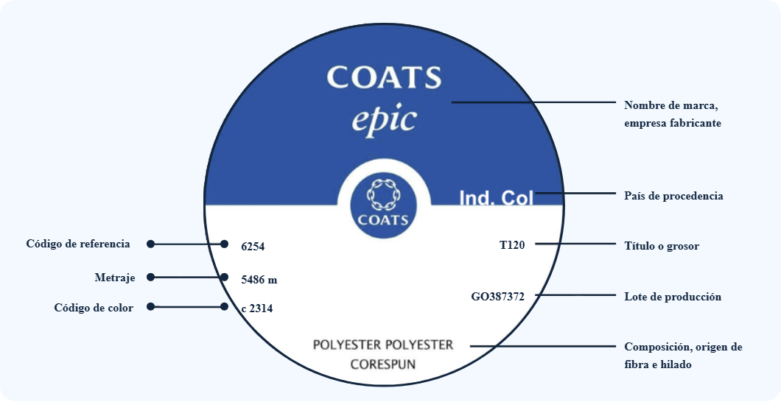
Fuente. Marca registrada COATS (s.f.).

- Para profundizar
Si quiere saber más sobre la titulación de hilos y su uso consulte del material complementario Especificaciones técnicas hilos COATS.
Además, puede consultar el sitio web de COATS, una empresa de talla mundial en la fabricación de hilos industriales.

Clasificación y usos de tejidos
- Telas a partir de disoluciones
- Películas: solución pasada por presión a través de agua o aire caliente y prensado entre rodillos.
- Espumas: se agrega aire a una sustancia que tenga elongación o con aditivos gasificantes.

- Telas elaboradas directamente a partir de fibras
  - Fieltro: se obtiene a partir del prensado de lana o pelo aglomerado.
  - Aglomerados (géneros no tejidos): se producen por entrelazados o enlazado de fibras textiles, por medios mecánicos o químicos, o mecanismos combinados. Se obtienen las entretelas o tejidos para prendas quirúrgicas o desechables.
- Telas elaboradas a partir de hilos
Las fibras una vez se limpian, se cardan, se peinan para dejarlas estiradas y dispuestas paralelas entre sí, se someten a torsión y bobinado obteniéndose los hilos.
Se tienen dos tipos de hilo: a partir de fibras de gran longitud, denominados filamentos y a partir de fibras cortadas denominados hilados.
Entretejido: los hilos entrelazan en forma vertical y diagonal, dando como resultado una tela angosta.
Tejido de punto: entretejido de uno o varios hilos que forman bucles o mallas, a mayor cantidad de hilos la tela será de mayor calidad. Tiene propiedades de elasticidad y resistencia. Los hilos longitudinales se denominan urdimbre y los horizontales trama y su posición en la tela se denomina grano.

- Entretejido y tejido de punto
- Trama y urdimbre.
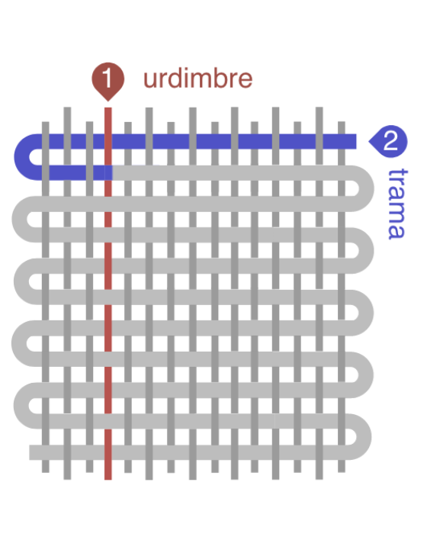
Fuente: Kette und Schuß (2009)

El tejido de punto puede ser de trama en el cual el entrelazamiento de los hilos se realiza de forma horizontal quedando unidos en una sola pasada; o por urdimbre en el que el entrelazamiento se realiza de forma vertical y los hilos se unen en pasadas adyacentes haciendo conexiones diagonales y verticales. Este tejido utiliza máquinas de tricotar y pueden ser rectilínea o circular, obteniendo así tejidos abiertos o tubulares.
En las siguientes figuras se observa una muestra del tejido realizado a máquina.

- Tejido punto por trama.
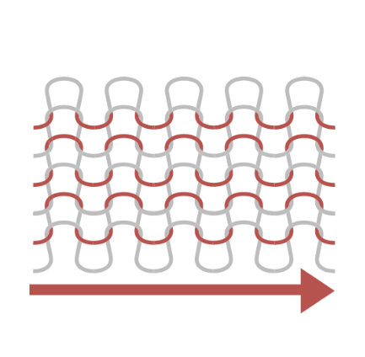
Fuente: Gavilán. (2015).

- Tejido punto por urdimbre.
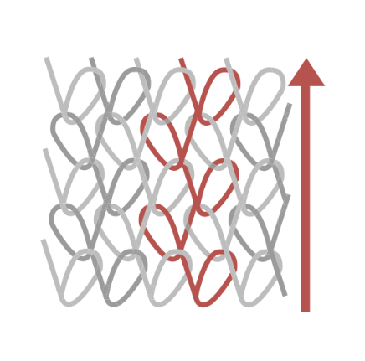
Fuente: Gavilán. (2015).

En tejidos de punto se clasifican el jersey, el piquet, rib y franelas que son los más utilizados para prendas deportivas.
De acuerdo con Alonso Felipe, los hilos de urdimbre y de trama se reconocen por las siguientes características:
- El orillo siempre corre a lo largo de la tela (dirección de la urdimbre). El orillo se presenta en los laterales de la pieza de tela y suele ir encolado para evitar su destejido.
- La mayoría de las telas se estiran menos en la dirección de la urdimbre que en la de la trama.
- Los hilos de urdimbre son más rectos en la tela debido a que están sujetos a la tensión del telar. Presentan menos ondulaciones.
- Los hilos decorativos de más variedad colores o para un funcionamiento especial casi siempre corresponden a la trama.
- Suele haber más número de hilos/ cm en la urdimbre que en la trama, es decir, más tupida la urdimbre.
- Los hilos de urdimbre suelen ser más finos que los de trama. La densidad lineal, título o número tex de los hilos de urdimbre menor que para los de trama.
- En general, los hilos de urdimbre presentan mayor resistencia a la tracción (medido con dinamómetro) y más torsión (n° vueltas/ cm, medido con torsiómetro) que los de trama. Manual control de calidad en productos textiles y afines (2015, p. 81)).

- Tejio en telar
Entretejido de dos o más hilos de forma perpendicular. La mayoría de los tejidos se obtienen a través de esta técnica. Las telas son rígidas, sin elongación en cualquiera de los dos sentidos.
Un telar elemental actualmente utilizado está compuesto por dos soportes, uno para los hilos de urdimbre y el otro sostiene la tela conformada al pasar el hilo de trama.
- Telas compuestas (no separables)
  - Telas con revestimiento: se adicionan materiales a una tela base para obtener una característica especial, como las imitaciones de pieles.
  - Flocadura: sobre la tela se aplican pegantes o energía electrostática para dibujar o dar terminado aterciopelado.
  - Telas de espuma y fibra: mezcla de fibras como poliéster, rayón o nylon con solución de poliuretano de la cual se obtiene una película de textura gamuzada.

- Telas compuestas (no separables)
  - Afelpado: sobre la base de la tela mediante agujas se forman rizos que pueden rasurarse. En este caso se hablan de panas, terciopelos y telas afelpadas.
  - Telas adheridas o laminadas: unión de telas por medio de pegantes o termofijado, produciendo una tela de bajo costo.
  - Acolchadas: telas unidas con costuras con un relleno puede ser espuma, estopa o guata.

- Ligamentos básicos tejido en telar
La disposición de los hilos de urdimbre y trama en un tejido son el ligamento y existen tres clases:

- Tejido tipo tafetán.

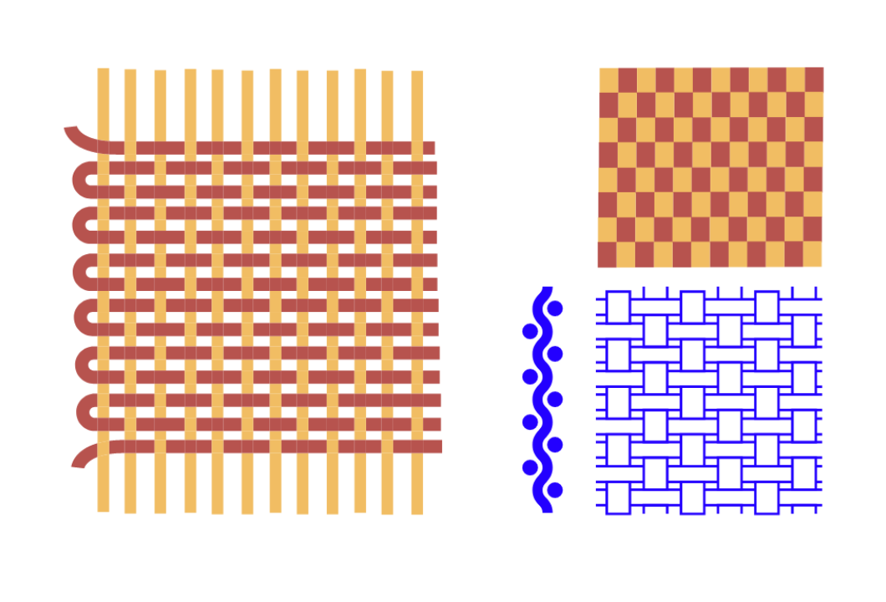
Fuente: IKONET, (s.f.)

- Tafetán: hilos dispuestos en forma perpendicular, se organizan alternando la pasada por encima y por debajo. En la tela no se aprecia diferencia entre derecho y revés.

- Tejido tipo sarga.

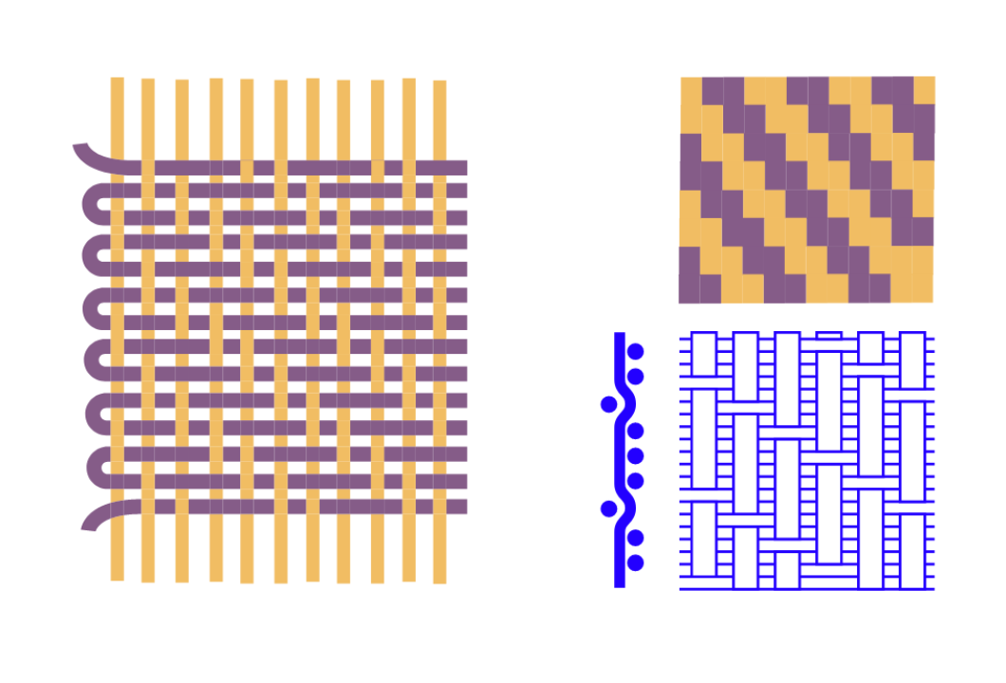
Fuente: IKONET, (s.f.)

- Sarga: la alternancia de los hilos es de dos hilos, sea por trama o por urdimbre, el entretejido forma una línea diagonal nombrada como espiga. Se aprecia el derecho y revés de la tela.

- Tejido tipo satén.
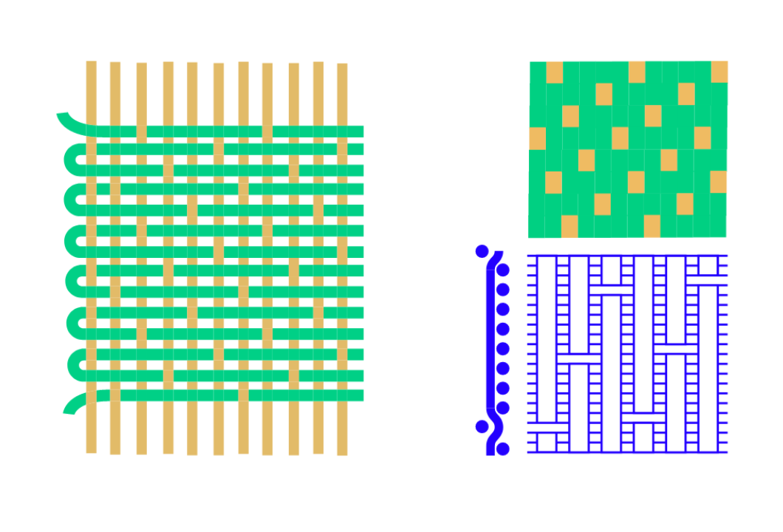
Fuente: IKONET, (s.f.)

- Tejeduría. Tejido de Punto y de calada
Para comprender mejor el proceso de los ligamentos básicos del telar observe el video sobre tejeduría, en los que se observa “el tejido de punto en máquina circular y tricotosa y el tejido a la plana o calada” (Canal Planeta Moda, 2018, 8:03 m), puede analizar el siguiente video: https://www.youtube.com/watch?v=JtKDv_xH9VI
Teniendo en cuenta los dos tipos de tejido más utilizados se expone la siguiente comparación:
- Comparación tejido telar y tejido de punto.
Característica | Tejido de punto | Tejido de telar
Comodidad y formación de arrugas | Tela elástica, adaptable al movimiento y figura del cuerpo. Se recupera fácil de la torsión y no | No tiene elongación. Dependiendo del tejido puede o no formar arrugas.
Capacidad para cubrir | Porosa, menos opaca, más espacios entre los hilos que dejan penetrar el aire. | Proporciona máximo cubrimiento, de acuerdo con el peso del hilo.
Estabilidad dimensional | Pueden encogerse por el lavado y con temperaturas altas. | Más estable, se encogen menos.
Versatilidad | Varían de transparentes a pesadas. Se encuentran tejidos lisos y de fantasía. | Telas de muy delgadas a muy pesadas.
Economía | Los diseños se pueden adaptar en las máquinas con los debidos cambios. La velocidad de producción no depende del ancho de | La maquinaria es menos adaptable a los cambios de la moda. Los telares más anchos son más lentos.

- Para profundizar.
Consulte en el manual control de calidad en productos textiles y afines, para conocer más sobre los tipos de tejido y telas en la sección de material complementario.

Aplicación de textiles de acuerdo con líneas de producción
De acuerdo con las líneas del producto se analiza el origen del textil, en lo cual es importante tener en cuenta el tipo de tejido. Observe en la siguiente tabla las aplicaciones de los textiles en los productos.

- Aplicaciones de fibras en prendas
Fibra | Aplicaciones en prendas
Algodón | Prendas de ropa exterior, ropa interior, ropa de trabajo, productos de lencería, camisas, pantalones.
Cáñamo | Ropa exterior con mezclas de algodón.
Coco | Cordones, sogas, colchones, soporte de alfombras, asientos de automóviles.
Lino | Textiles para el tapizado, prendas de verano, pantalones, camisas, abrigos.
Yute, sisal | Tapizados, tapetes, cortinas, sacos, elementos de decoración.
Bambú | Toallas, calcetería, ropa interior, de baño y para bebé, en mezclas con algodón, spandex.
Soja | Mezcla con el algodón en prendas de bebé. Otras prendas de alto costo como suéteres y bufandas.
Lana, mohair, alpaca, llama, vicuña, camello, conejo, qiviut | Suéteres, chaquetas, abrigos, bufandas, guantes, calcetines, gorros.
Seda | Lencería hogar, pijamas, blusas.
Seda araña | Prendas de seguridad, chalecos antibalas.
Rayón - Viscosa / Rayón - Acetato | Blusas, vestidos, tapicería, corbatas, colchas.
Poliamidas - nylon | Ropa deportiva, ropa interior, panty medias.
Poliacrílicas | Ropa interior, chaquetas, muñequería.
Poliéster | Todo tipo de prendas como camisas, pantalón, camisetas, tapicería, cortinas, también en mezclas con algodón, viscosa, lino, lana y seda.
Spandex - Lycra | Prendas deportivas e interiores.
Acrílicas | Pijamería, cobijas, mantelerías, tapicería.
Aramidas | Prendas de seguridad, en el área militar, naval, aeroespacial.
Nomex - Kevlar | Prendas de seguridad en automovilismo, chalecos antibalas.
Fuente: Sena, 2020
Es importante diferenciar el nombre de la tela y la composición, ya que cada fábrica textilera asigna un nombre o referencia a cada una de las telas de su portafolio de productos, por lo que es importante apreciar al tacto varias de sus propiedades, teniendo en cuenta que no se pueden apreciar ciertas desventajas. Para identificarlas plenamente se requiere la descripción completa de la tela en un documento denominado ficha técnica, mediante la cual el cliente puede conocer todas las propiedades y analizar si la tela se puede utilizar en la prenda a producir. Se debe revisar la funcionalidad, el confort y la estética del textil para que el producto final sea óptimo.
Los anteriores aspectos están relacionados con el gramaje de las telas, es decir, el grosor del tejido y los hilos; también con la densidad de las fibras textiles, las cuales se miden en gramo por metro cuadrado, o en onzas por yarda cuadrada. Según el gramaje es posible determinar el nivel de la tela y así definir su aplicación para el tipo de prenda a producir.
En la siguiente tabla se muestran ejemplos de la densidad de algunas telas:

- Densidad de telas.
Densidad | Telas | Prendas
Entre 40 y 100 Sgr/m^2S | Ultralán, bonlam o tejido quirúrgico. | Cofias, batas, overoles, escafandras, polainas, bolsas.
Entre 135 y 180 Sgr/m^2S | Algodón o polialgodón. | Camisetas, pijamas.
Entre 180 y 220 Sgr/m^2S | Telas piqué Lacoste. | Camisetas tipo polo.
Entre 110 y 225 Sgr/m^2S | Telas antifluido. | Chalecos, chaquetas, pantalón de sudaderas, pantalonetas.
Entre 130 y 150 Sgr/m^2S | Telas livianas en seda, poliéster. | Blusas, camisas.
Entre 4 y 16 onzas | Telas denim. | Jeans, overoles, chalecos, chaquetas, faldas, short.
Entre 280 y 340 Sgr/m^2S | Telas dril, gabardinas. | Prendas de trabajo como camisas, pantalones y overoles.
Fuente: Sena, 2020

Puesta a punto y manejo básico de maquinaria de confección

Enhebrados de maquinaria de confección industrial
Enhebrados de maquinaria de confección industrial, partiendo de lo anterior, se invita a que acceda al siguiente documento: Enhebrados_de_maquinaria_de_confeccion, ubicado en la carpeta anexos.

Graduación de tensiones de los hilos
El tensor de hilo es un mecanismo encargado de hacer la oposición necesaria al paso del hilo, ya sea a un hilo superior o inferior, la presión ejercida por los discos tensores debe ser la correcta conforme a la necesidad de generar una puntada pareja.

- Formación de la puntada a máquina

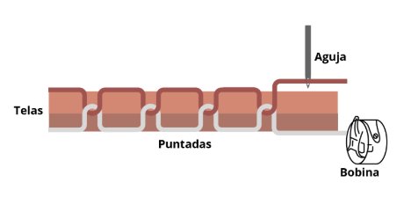
Si se gira el botón tensor en dirección derecha se aumenta la tensión del hilo y en dirección izquierda se disminuye la tensión del hilo enhebrado.

- Tensores de hilo de máquina recubridora
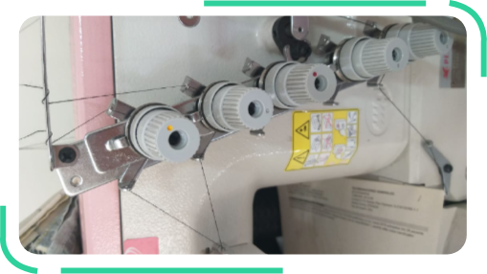

Una vez enhebrados los hilos adecuados en cada una de las máquinas se debe revisar la tensión del hilo de la aguja; tenga en cuenta la densidad del material y la operación a desarrollar; las variables anteriores se relacionan directamente con el óptimo ajuste de tensiones.

- Tensores de hilo de máquina fileteadora
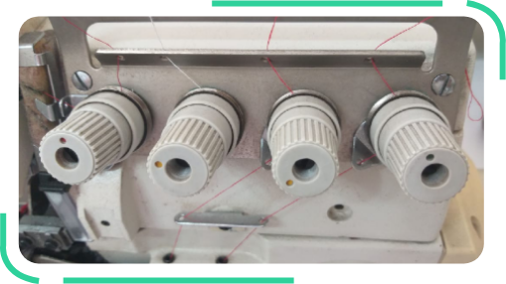
Por medio de la observación y el tacto se puede apreciar si la puntada es correcta y es indispensable que la tensión del hilo de la aguja sea la adecuada, por lo que se pueden presentar los siguientes casos:
- Exceso de tensión: el hilo de la aguja se encuentra muy tensionado y se observa totalmente por encima de la tela, pues la fuerza que ejerce es mayor a la del hilo de la bobina.
- Poca tensión: el hilo de la aguja se encuentra poco tensionado y no tensa el hilo de la bobina hacia el centro del material, quedando en la parte inferior de la tela.
- Tensión correcta: el hilo de la aguja y de la bobina tienen una tensión adecuada de forma que el entrelazamiento de los hilos queda en la mitad de la tela.

- Tensiones de puntada
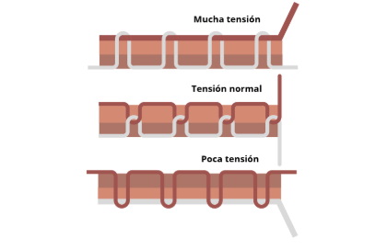

Maquinaria básica
- Máquina plana
Al observar y percibir al tacto que la costura no se encuentra equilibrada o pareja se debe ajustar la tensión del hilo superior e inferior:
- Tensión del hilo superior: para ajustar el hilo superior se debe tener el pie prensa tela abajo y se gira la tuerca según lo requerido
- Tensión del hilo de la cajabobina: para ajustar el hilo se mueve el tornillo utilizando un destornillador a la medida de la ranura del tornillo.

- Costura máquina plana.
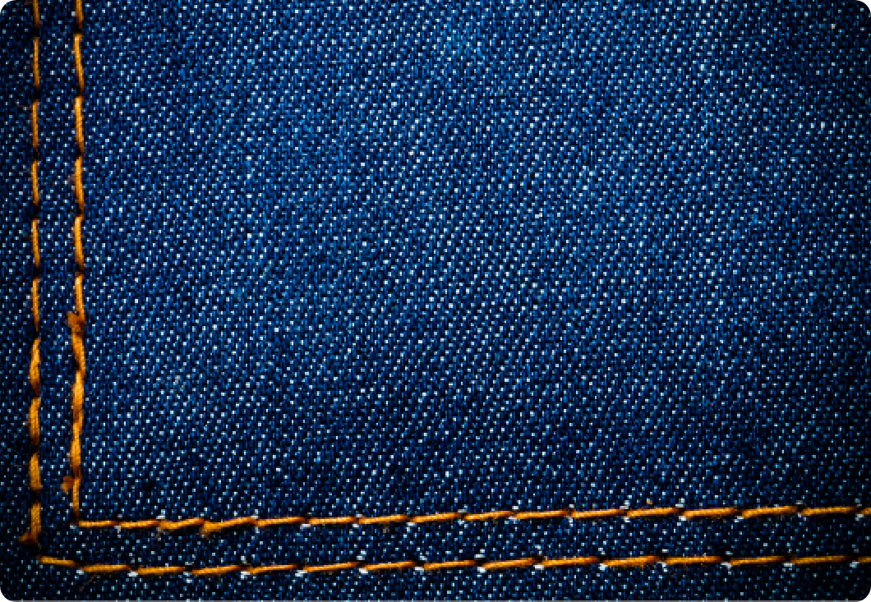

- Máquina fileteadora
Se ajustan los tensores según corresponda al hilo. La costura de fileteadora con puntada de refuerzo muestra en la siguiente figura.
- Máquina recubridora
Teniendo en cuenta las costuras generadas se ajustan lo tensores que corresponden a cada hilo según el enhebrado.
- Maquinaria especializada
Máquinas de doble pespunte donde se utiliza caja bobina como:
- Dos agujas
- Zigzadora
- Presilladora
- Ojaladora de ojal recto
- Botonadora
- Cerradora de codo
- Ojaladora de lágrima
- Multiagujas

La puntada de las máquinas se encuentra suelto o recogido el hilo de encima que pasan en medio de los tensores se mueve a la derecha o la izquierda según corresponda. En el caso tengan gancho giratorio, el hilo debajo de la caja bobina se mueve el tornillo de la caja bobina a la derecha o la izquierda según se requiera soltar o ajustar la tensión.

Nivel de arrastre: ajuste de maquinaria
El nivel de arrastre relaciona el contacto de la pieza y los mecanismos de arrastre de la máquina, los cuales dependen del tipo de tejido y origen del textil que se esté utilizando, además de la operación a realizar.

- Tipos de ajustes de maquinaria según línea de producto
El nivel de arrastre relaciona el contacto de la pieza y los mecanismos de arrastre de la máquina, los cuales dependen del tipo de tejido y origen del textil que se esté utilizando, además de la operación a realizar.

- Arrastre pesado
Corresponde al conjunto formado por pie, dientes y planchuela fija los cuales son más gruesos para lograr el óptimo transporte en tejidos de alta densidad o grosor. Prendas de trabajo, prendas en denim mayor a 10 onzas.
- Arrastre semipesado
El conjunto de arrastre es menos grueso para tejidos semipesados. Se pueden trabajar telas como driles, gabardinas, telas para pantalón, composiciones en poliéster o polialgodón.
- Arrastre liviano
El conjunto de arrastre es para tejidos livianos como telas de ropa interior lycras, dacrones, chifones, satines, sedas.

Calibración de puntada

- Operaciones básicas para el manejo en maquina plana de una aguja Paso 1
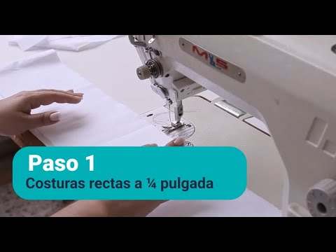
Enlace de reproducción del video
Transcripción del video. Operaciones básicas para el manejo en maquina plana de una aguja Paso 1
Para realizar algunas operaciones en la máquina plana, para iniciar es importante hacer costuras rectas a un cuarto. Para eso necesitamos una pieza: una banda de 2 m de largo por 13 cm de ancho. La vamos a doblar en ocho partes y vamos a separarla por medio de una cinta de enmascarar para realizar las costuras en la pieza.
La posicionamos en el pie prensatelas y la utilizamos.
Vamos a hacer, a un cuarto de pulgada, el calibrador en esta medida de un cuarto de pulgada, que es más o menos el ancho del pie. Posicionamos nuestra aguja para que nos quede al ancho del pie, a un cuarto de pulgada, y al inicio rematamos. Llevamos la costura con una velocidad media y, cuando vamos a llegar, bajamos la velocidad. Oprimimos la palanca de retroceso para hacer el remate, subimos el pie, sacamos la tela hacia atrás, cortamos y volvemos a iniciar la siguiente costura.
Verificamos que sea un cuarto de pulgada y volvemos. Rematamos al inicio y la llevamos a un cuarto de pulgada.
Las costuras son a 10 puntadas por pulgada. Al final hacemos el remate de tres puntadas y retiramos.
La seguimos haciendo para que, al finalizar, nosotros podamos tener alrededor de 20 líneas y podamos verificar si estamos haciendo un buen remate de tres puntadas y que estamos siendo precisos al finalizar.

Video: Operaciones basicas para el manejo en maquina plana de una aguja Paso 1.

- Operaciones básicas para el manejo en maquina plana de una aguja Paso 2
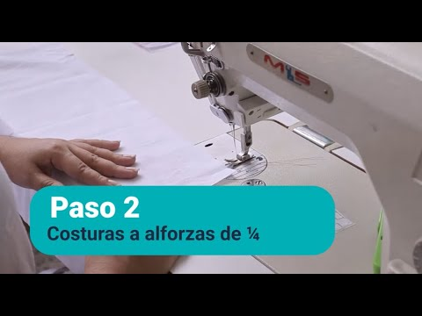
Enlace de reproducción del video
Transcripción del video. Operaciones básicas para el manejo en maquina plana de una aguja Paso 2
Iniciamos a hacer costuras de pespunte, lo que llamamos las alforzas. Alforzas a un cuarto.
Para esta pieza, que es de 50 cm por 25 cm, vamos a iniciar haciendo la primera costura doblando 2 cm. La posiciono bajo el prensatelas y hago el remate al inicio.

Hago el quiebre y realizo mi costura a un cuarto, mirando acá en el calibrador el cuarto de costura, que es más o menos delante del pie. La llevo con una velocidad continua hasta el otro borde y ahí remato con tres puntadas.
La otra alforza la hago a 1,5 cm. Utilizo mi calibrador para medir 1,5 cm. Vuelvo y posiciono por ese mismo lado. Entelo la aguja e inicio a hacer el remate.
Y, de igual forma, verifico que al final tenga los mismos 1,5 cm, que vaya recto hasta finalizar. Vuelvo y remato, y así se repite hasta terminar mi pieza.
De esta forma ella queda acá. Las costuras quedan derechas e inicio y termino con remate.

Video: Operaciones basicas para el manejo en maquina plana de una aguja Paso 2.

- Maquinaria básica

- Máquina plana
Para calibrar la puntada de la máquina plana se debe ajustar moviendo el mecanismo del dial o botón regulador de puntada, el cual se encuentra ubicado en el lado derecho del cabezote de la máquina y tiene unos números, 1 al 5 (máquinas ajuste liviano y semipesado) si el dial tiene 6, la máquina es de ajuste pesado. Entre más se mueva el dial aumentando el número la puntada es más larga y por lo tanto se tiene menos P.P.P se utilizan puntadas de 8 o 6 P.P.P para puntadas de pespuntes. En el caso contrario se disminuye el dial, obteniéndose más puntadas por pulgada en el caso de costuras internas 12 P.P.P.
- Máquina fileteadora y recubridora
Se calibra la puntada activando un botón el cual se encuentra en la parte frontal del cabezote, que desengrana el mecanismo para que al mover el volante se pueda cambiar el largo de puntada, una vez se cambia el largo de puntada se deja de oprimir el volante. En el caso de sobrehilado y según lo especificado en la ficha técnica del producto, en panty o prendas deportivas como leggins por ejemplo se utilizan 14 a 16 P.P.P. para prendas en denim se utilizan sobrehilados entre 9 y 6 P.P.P. En la recubridora una operación como los dobladillos de camiseta se manejan 10 a 8 P.P.P.

Puesta a punto de la maquinaría y prueba de costura según operación de confección
- Puesta a punto máquina plana de una aguja paso 7 calibración de acuerdo con las especificaciones
Enlace de reproducción del video
Transcripción del video. Puesta a punto máquina plana de una aguja paso 7 calibración de acuerdo con las especificaciones
Paso siete: calibración de acuerdo con las especificaciones.
Para calibrar la puntada, necesitamos utilizar el calibrador e iniciamos a contar las puntadas, colocando la pulgada y contando cuántas puntadas hay en el espacio de una pulgada.
Contamos: una, dos, tres, cuatro, cinco, seis y siete. La especificación nos dice que vamos a trabajar a 10 puntadas por pulgada.
Por lo tanto, para calibrarlo, vamos a mover el botón graduador del largo de puntada. En este caso, lo vamos a girar hacia la izquierda para disminuir el largo de la puntada y que queden más puntadas por pulgada en nuestra costura.
Volvemos y contamos.
Una, dos, tres, cuatro, cinco, seis, siete, ocho, nueve.
Hasta que nos dé la puntada correcta.
Una, dos, tres, cuatro, cinco, seis, siete, ocho, nueve, diez.

Manejo y operaciones básicas de máquinas de confección industrial
- Operaciones básicas para el manejo en maquina plana de una aguja paso 1

Enlace de reproducción del video
Transcripción del video. Operaciones básicas para el manejo en maquina plana de una aguja Paso 1
Para realizar algunas operaciones en la máquina plana, para iniciar es importante hacer costuras rectas a un cuarto. Para eso necesitamos una pieza: una banda de 2 m de largo por 13 cm de ancho. La vamos a doblar en ocho partes y vamos a separarla por medio de una cinta de enmascarar para realizar las costuras en la pieza.
La posicionamos en el prensatelas y la utilizamos.
Vamos a hacer, a un cuarto de pulgada, el calibrador en esta medida de un cuarto de pulgada, que es más o menos el ancho del pie. Posicionamos nuestra aguja para que nos quede al ancho del pie, a un cuarto de pulgada, y al inicio rematamos. Llevamos la costura con una velocidad media y, cuando vamos a llegar, bajamos la velocidad. Oprimimos la palanca de retroceso para hacer el remate, subimos el pie, sacamos la tela hacia atrás, cortamos y volvemos a iniciar la siguiente costura.
Verificamos que sea un cuarto de pulgada y volvemos. Rematamos al inicio y la llevamos a un cuarto de pulgada.
Las costuras son a 10 puntadas por pulgada. Al final hacemos el remate de tres puntadas y retiramos.
La seguimos haciendo para que, al finalizar, nosotros podamos tener alrededor de 20 líneas y podamos verificar si estamos haciendo un buen remate de tres puntadas y que estamos siendo precisos al finalizar.

Normas de calidad

Normas técnicas colombianas en confección
La Norma técnica es la descripción documentada de los procesos estandarizados, resultado de un estudio y un consenso generalizado, por un organismo reconocido y especializado. A nivel nacional el ICONTEC es el organismo que realiza las funciones de normalizar las técnicas de calidad, el comité 062 está dedicado en las normas de confecciones y textiles.
A la fecha se encuentran en uso alrededor de 63 Normas Técnicas Colombianas (NTC), especializadas en el tema de textiles y confecciones. Estas normas otorgan certificados al cumplir con lo descrito. Varias de ellas tienen equivalencia en la normatividad internacional como el caso de las normas generadas por el Organismo Internacional de Estandarización (ISO).

- Normas técnicas en textiles
Estas normas técnicas especifican los requisitos necesarios para cumplir con las propiedades de los textiles y así controlar su calidad.
Algunas de las normas son:
- NTC 2398:1988 Textiles y confecciones. Ropa interior femenina de tejido plano.
- NTC 1990:1994 Textiles y confecciones. Fibras. Fibras cortada de poliéster.
- NTC 2337:1987 Textiles y confecciones. Hilazas de poliéster.
- NTC 2089:2013 Hilos de algodón para coser.
- NTC 730-1:2001 Textiles. Telas de tejido plano y telas de tejido de punto. Requisitos generales.
- NTC 730-2:2001 Textiles. Telas de tejido plano. Requisitos generales.
- NTC 730-3:2001 Textiles. Telas de tejido de punto. Requisitos generales.

- Normas técnicas en confección
Las normas técnicas en confección especifican los requisitos indispensables para cumplir con las necesidades y expectativas del cliente en las prendas confeccionadas.
Entre ellas se encuentran:
- NTC-ISO 8559:1995 Fabricación de vestuario estudios antropométricos. dimensiones corporales.
- NTC 2399:2014 Textiles y confecciones. Ropa interior femenina de tejido de punto.
- NTC 1806:2014 Textiles. Código de rotulado para el cuidado de telas y confecciones mediante el uso de símbolos.
- NTC 2509:1988 Textiles y confecciones. Ropa para deporte.
Adicionalmente se cuenta con la GTC 230:2012 Guía para las buenas prácticas en la confección de prendas de vestir. Esta al ser un documento guía es de cumplimiento voluntario.

Normas de calidad internacional: ISO 9001 Versión 2015. Sistema de Gestión de la Calidad – Requisitos
Norma reconocida a nivel internacional, está orientada a la eficacia del sistema de gestión de la calidad y es certificable, es decir, que un organismo acreditado, asegura por escrito que un producto, proceso o servicio, cumple con los requisitos especificados previamente para el mismo, lo que garantiza al cliente un nivel de calidad adecuado del bien o servicio que adquiere.
La norma está comprendida de la siguiente manera:
- Generalidades y Principios
  - Objeto y campo de aplicación.
  - Referencias normativas.
  - Términos y definiciones.
  - Contexto de la organización.
  - Liderazgo.
  - Planificación.
  - Apoyo.
  - Operación.
  - Evaluación del desempeño.
  - Mejora.

Síntesis
A continuación, se presenta un esquema gráfico que sintetiza los elementos clave del componente formativo 'Insumos, textiles y maquinaria de confección'. A través de este mapa, podrá visualizar de manera estructurada los cuatro ejes temáticos desarrollados: la clasificación de materiales e insumos, las propiedades y usos de los textiles, los procedimientos para la puesta a punto y manejo de la maquinaria industrial, y las normas de calidad (como la ISO 9001 y las normas técnicas colombianas). Le invitamos a explorar este recurso para repasar y consolidar los conocimientos adquiridos, comprendiendo cómo se integran de manera integral en los procesos de producción.
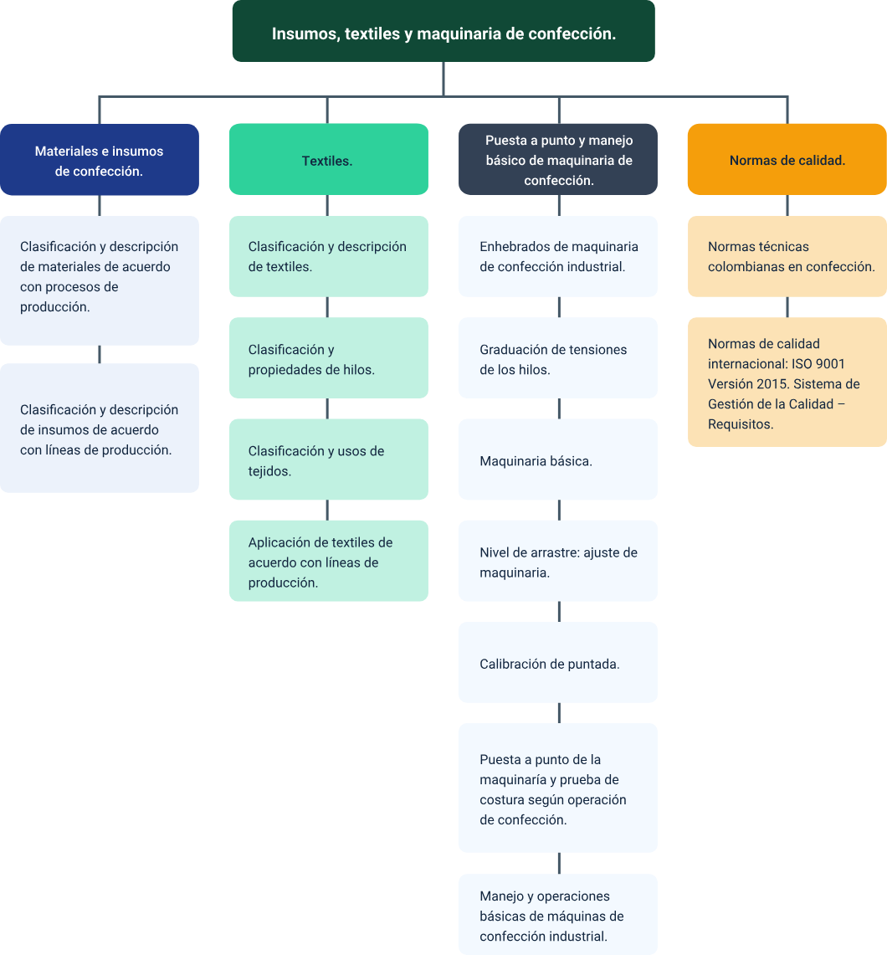

Glosario
Alfiler: clavo metálico muy fino que sirve generalmente para prender o sujetar alguna parte de las piezas de la prenda.
Basta: hilo cruzado que cubre dos o más hilos de la dirección contraria, cuando se habla de ligamento de telas.
Bordado: proceso donde se realizan las costuras ornamentales en relieve, que se aplican a una prenda, pueden ser diferentes figuras.
Bralette: prenda que combina elementos de un brasier y top deportivo, principalmente en encaje y telas suaves y delicadas como el algodón o microfibras.
Cajabobina: es la parte encargada de sostener la bobina (carretel) dentro del gancho, además proporciona la tensión necesaria y suficiente al hilo de la bobina para la formación de una puntada correcta.
Calibrador de puntadas: regla calibradora de costuras, plástica provista de un indicador de pulgadas y centímetros, muy útil para detalles precisos. En costura permite medir las puntadas hechas en una costura o disminuir los márgenes de costura, también para medir dobladillos.
Confección: proceso de unir varias piezas con costuras en diferentes operaciones iniciales, ensamble y terminación, para obtener una prenda terminada.
Costura: es el resultado del proceso de coser, en el que se entrelazan hilos para unir dos o más piezas.
Denim: tela en algodón en la que los hilos de trama son de color blanco y los hilos de urdiembre son de color azul, al cual por el nombre de su teñido se dice índigo, que se utiliza en la producción de prendas como jeans, chaquetas, blusas, overoles, chalecos.
Embalaje: proceso de acondicionar las prendas para proteger o agrupar de manera temporal, teniendo en cuenta la manipulación, transporte y almacenamiento, se preserva la calidad del producto por medio de envoltura antes de entregar al cliente.
Escalado: reducción o aumento del patrón de una prenda a una talla distinta en los puntos de medidas especificadas del patrón.
Estampado: proceso de transferencia o impresión de dibujos o figuras, sean planas o en relieve, se colocan en la prenda con el fin de decorarla; existen varias técnicas como son sublimación, transfer, con vinilo textil, serigrafía, impresión directa.
Hilatura: proceso para obtener el hilo uniforme y continuo, por medio de maquinados especializados.
Hilo: producto de longitud sustancial y corte seccional relativamente pequeño, consistente de fibras o filamentos con o sin torsión.

Referencias bibliográficas
Alonso Felipe, J. (2015). Manual Control de calidad en productos textiles y afines [PDF] (p. 81). http://oa.upm.es/38763/
Arcoline. (2020). Arcoline portafolio. https://arcoline.com/portafolio/
Celestecielo, G. (2012, junio). Montar cremallera El Rincón De celestecielo. https://elrincondecelestecielo.blogspot.com/2012/06/coser-cierres-o-cremalleras-de-forma.html
CI Estrada Velásquez CIA S.A.S. (2020). Insumos de moda. https://www.estradavelasquez.com/index.php/insumos-moda
COATS Group. (2020). Productos. COATS. https://www.coats.com/
Fabricato. (2020). Fabricato nuestros productos. https://www.fabricato.com/es/nuestros-productos/vestuario
Gavilán, B. (2015, mayo 20). Tejido de punto. SlideShare.https://www.slideshare.net/bladimirgavilan/tejido-punto
IKONET. (2020). Ligamentos textiles básicos. Diccionario visual. http://www.ikonet.com/es/diccionariovisual/arte-y-arquitectura/oficios/tejido/ligamentos-textiles-basicos.php
ISO. (s.f.) ISO 9001: 2015 (es) Sistemas de Gestión de Calidad. https://www.iso.org/obp/ui/#iso:std:iso:9001:ed-5:v1:es
Kette_und_Schuß. (2009, agosto 27). Trama y urdimbre. https://commons.wikimedia.org/wiki/User:Ryj
Lafayette. (2020). Lafayette inspiración que transforma. https://www.lafayette.com/
ManualsLib. Enhebrado de la máquina - Manuales máquina de coser Brother T-8422A (p. 28). https://www.manualslib.com/manual/442249/Brother-T-8422a.html?page=28#manual
ManualsLib. Enhebrado de la máquina - Manuales máquina de coser Brother ZM-851A (p. 47). https://www.manualslib.com/manual/442708/Brother-Zm-851a.html?page=47#manual
ManualsLib. Enhebrado de la máquina - Manual de instrucciones JUKI MO-6704D (p. 40). https://www.manualslib.com/manual/559355/Juki-Mo-6704d.html?page=40#manual
ManualsLib. Enhebrado de la máquina – Manual de instrucciones Siruba L818F (p. 18). https://www.manualslib.com/manual/1246266/Siruba-L818f.html?page=18#manual
ManualsLib. Enhebrado de la máquina - Manual técnico de la serie Pegasus W500 (p. 9). https://www.manualslib.com/manual/1227894/Pegasus-W500-Series.html?page=9#manual
ManualsLib. Preparativos antes de coser; Colocación de la aguja; Enhebrado del hilo superior - Brother BE-438D Manual de Instrucción (p. 30). https://www.manualslib.com/manual/452334/Brother-Be-438d.html?page=30#manual
ManualsLib. Enhebrado del hilo superior - Brother HE-800B Manual de instrucciones (p. 31). https://www.manualslib.com/manual/483228/Brother-He-800b.html?page=31#manual
ManualsLib. Preparación antes de coser; Instalación de la aguja; Enhebrado del hilo superior - Brother KE-430F Manual de instrucciones (p. 35). https://www.manualslib.com/manual/440963/Brother-Ke-430f.html?page=35#manual
ManualsLib. Enhebrado del hilo superior - Brother RH-9820 Manual de instrucciones. https://www.manualslib.com/manual/814434/Brother-Rh-9820.html?page=40#manual
ManualsLib. Enhebrando los hilos inferiores; enhebrado los hilos superiores - Manual de instrucciones Brother DA-9280 (p. 19). https://www.manualslib.com/manual/482480/Brother-Da-9280.html?page=19#manual
Planeta Moda. (2018). Tejeduría. Tejido de punto y de calada. https://youtu.be/JtKDv_xH9VI
S. L. Innovación y Cualificación. (2018). Técnicas básicas de corte, ensamblado y acabado de productos textiles (2. ed.). IC Editorial. https://ebookcentral-proquest-com.bdigital.sena.edu.co/lib/senavirtualsp/reader.action?docID=5885418
Salas, M. (2013). Análisis de textiles: curso básico. Editorial Trillas.
Sánchez, Á. (2012). Iniciación en materiales, productos y procesos textiles. IC Editorial.
SENA. (2012). La máquina de coser (pp. 6,14). https://repositorio.sena.edu.co/sitios/modisteria_conocimientos_basicos/hilos_maquina/pdf/maquina_coser.pdf
SENA. (2020). Alistamiento de máquina plana. https://www.youtube.com/watch?v=YntKFwKopvQ
Sutex. (2020). Sutex textiles. https://www.sutex.com/?gclid=EAIaIQobChMIyqDz2_-b6wIVGP3jBx2q8Ad2EAAYASAAEgKmJ_D_BwE
Telas Patprimo. (2020). Telas PatPrimo Nuestras Telas. http://www.telaspatprimo.com/inicio/nuestras-telas/
Virtualpro. (2002). Procesos industriales, manufactura y producción. https://www-virtualpro-co.bdigital.sena.edu.co/download/fibras-textiles.pdf

Créditos
Nombre | Cargo | Centro de Formación y Regional
Claudia Johanna Gómez Pérez | Profesional G06. Responsable Ecosistema Virtual de Recursos Educativos Digitales | Centro Agroturístico - Regional Santander
Edison Eduardo Mantilla Cuadros | Responsable de línea de producción | Centro Agroturístico - Regional Santander
Sandra Cecilia Gutiérrez | Experta temática | Centro Agroturístico - Regional Santander
Vilma Lucía Perilla Méndez | Diseñador instruccional | Regional Distrito Capital
Marcos Yamid Rubiano Avellaneda | Diseñador de contenidos | Centro Agroturístico - Regional Santander
Leonardo Castellanos Rodriguez | Desarrollador full stack | Centro Agroturístico - Regional Santander
Maria Alejandra Vera Briceño | Animadora y productora audiovisual | Centro Agroturístico - Regional Santander
Erika Daniela Manrique Rueda | Validadora y vinculadora de recursos educativos digitales | Centro Agroturístico - Regional Santander
Jorge Eduardo Rueda Peña | Evaluadora de contenidos inclusivos y accesibles | Centro de Comercio y Servicios - Regional Tolima

